**Лабораторная работа №5**

**Вариант № 10**

Мой вариант работы: «Учет оплаты по договорам за производство продукции (рассмотреть различные способы оплаты по договорам)»

Задание: спроектировать диаграмму сотрудничества в соответствии с индивидуальным заданием.

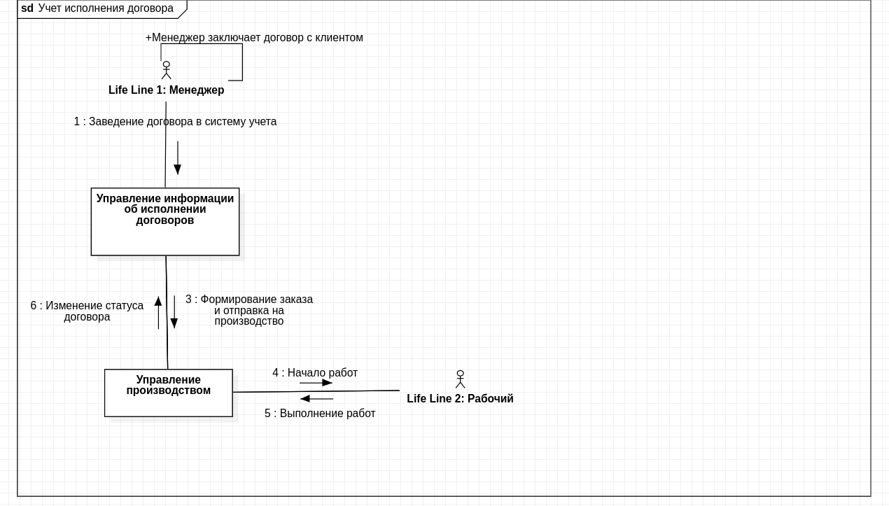

На данной диаграмме мы видим следующие взаимосвязи:

Диаграмма сотрудничества и диаграмма последовательности могут быть трансформированы друг в друга, что означает, что они являются изоморфными. В отличие от диаграммы последовательности, диаграмма сотрудничества не показывает последовательность событий во времени. Вместо этого она показывает взаимодействие между компонентами, которые могут быть представлены на предыдущей диаграмме.

1. Менеджер заключает договор с клиентом, и формирует договор
2. Договор заводится в систему, присваивается статус «На выполнение»
3. Договор попадает в систему управления производством и встает в очередь работы
4. Рабочий, забирает заказ из очереди, и выполняет его
5. После выполнения работ, в системе управления производством меняется его статус
6. Эта информация передается в систему исполнения договоров, и там договор переводится в статус «Выполенено»

Теоретическое задание:

1. **Перечислите основные диаграммы UML.**

* вариантов использования (use case diagram);
* классов (class diagram);
* кооперации (collaboration diagram);
* последовательности (sequence diagram);
* состояний (statechart diagram);
* деятельности (activity diagram);
* компонентов (component diagram);
* развертывания (deployment diagram).

1. **Что такое StarUML?**

StarUML -это программный инструмент визуального моделирования с открытым исходным кодом, который поддерживает стандартизованный язык графического описания UML (Unified Modeling Language) для моделирования систем и программного обеспечения.

1. **Для чего применяются диаграммы последовательности?**

Диаграммы сотрудничества, в отличие от диаграммы последовательности, которая служит для визуализации временных аспектов взаимодействия, предназначена для спецификации структурных аспектов взаимодействия. Диаграмма сотрудничества предназначена для описания методов взаимодействия между объектами.

1. **Перечислите основные компоненты диаграммы сотрудничества.**

* Объект — участвующие во взаимодействии объекты, содержащие имя объекта и его класс.
* Динамические связи (потоки сообщений) — соединительные линии между объектами, над которыми располагается стрелка с указанием направления, имени сообщения и порядкового номера в общей последовательности инициализации сообщений.

1. **В чем заключается изоморфность диаграмм последовательности и сотрудничества?**

Диаграмма сотрудничества и диаграмма последовательности являются изоморфными, то есть способными превращаться друг в друга. Диаграмма сотрудничества это условный “вид сверху” диаграммы последовательности, что означает, что на этой диаграмме отсутствует распределение по времени, но может быть отражена последовательность шагов. Диаграмму последовательности можно конвертировать в диаграмму сотрудничества.